1. 问题分析及解决
   1. 问题1分析及解决

查看Compute01 nova日志报错

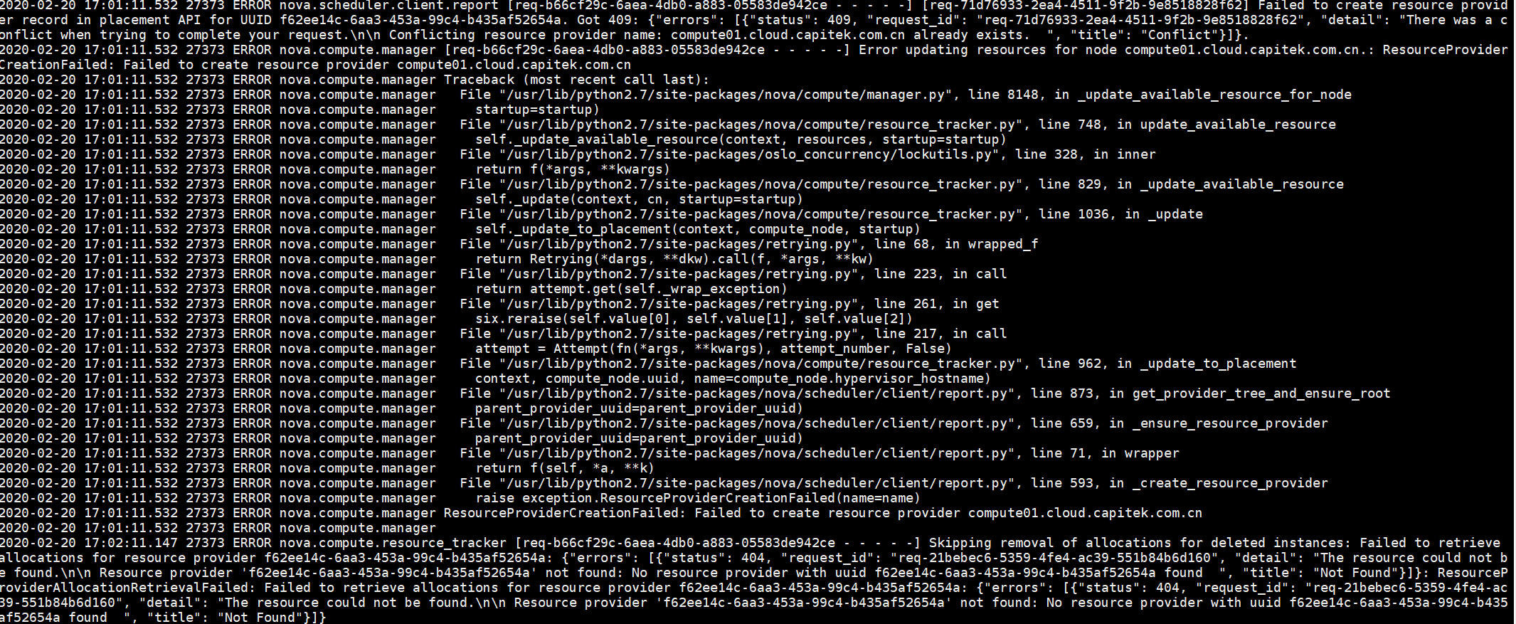

查看Compute02 nova日志报错

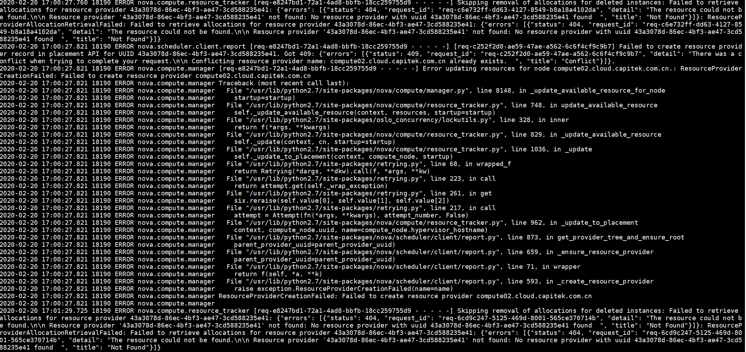

查看数据库中的resource porviders并调整

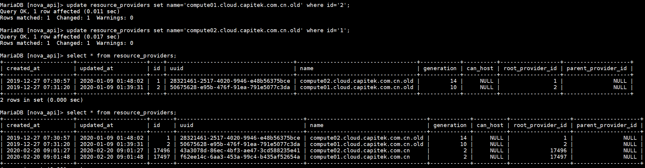

* 1. 问题2分析及解决

控制节点网桥报错：

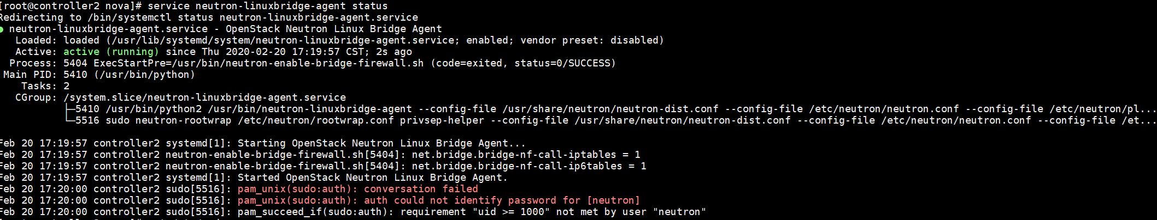

错误原因定位：



重新恢复 /etc/sudoers文件，从 compute01 复制过来

1. 查找资料及参考

网络上参考资料：

<https://ask.openstack.org/en/question/122146/stein-failed-to-create-resource-provider/>

<https://stackoverflow.com/questions/57657645/pam-unixsudoauth-conversation-failed-auth-could-not-identify-password-for>